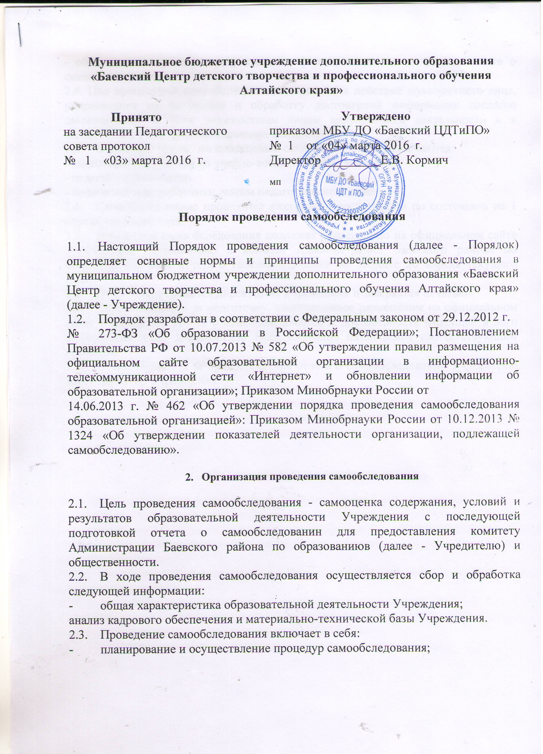

- обобщение полученных результатов и формирование на их основе отчета о самообследовании.

2.4. Под процедурой самообследования понимается действие должностного лица, направленное на получение и обработку достоверной информации согласно закрепленным за этим должностным лицом направлениям деятельности и в соответствии с его функциональными обязанностями.

* 1. В рабочую группу по проведению самообследования включаются:

- заместитель директора по учебно-воспитательной работе;

- педагог – организатор.

- педагогические работники, члены педагогического совета.

* 1. Самообследование проводится ежегодно и составляется по состоянию на 1 апреля текущего года.
  2. Результаты самообследования подлежат размещению на официальном сайте Учреждения, направлению в комитет Администрации Баевского района по образованиюв виде отчета о самообследовании не позднее 20 апреля текущего года.
  3. Отчет подписывается директором Учреждения и заверяется печатью.
  4. Ответственность за подготовку, своевременное размещение на официальном сайте Учреждение отчета о самообследовании и достоверность входящей в него информации несет должностное лицо, ежегодно назначаемое соответствующим приказом.
  5. Ответственность за предоставление отчета о самообследовании Учредителю несет директор Учреждения.